**Информация к проекту решения по заявлению:**

**1.4. ООО «ДИСКУС - строй»**

**Земельный участок:**

кадастровый номер **54:35:072255:5409**;

местоположение: Российская Федерация, Новосибирская область, г. Новосибирск, **Октябрьский район**, ул. Плющихинская, з/у 13;

площадь 4327 кв. м.;

(планшет 2737, 2738).

**Зонирование:** Зона застройки жилыми домами смешанной этажности (Ж-1), Подзона застройки жилыми домами смешанной этажности различной плотности застройки (Ж-1.1)

**Заявленные требования:** *в части:*

*уменьшения предельного минимального количества машино-мест для стоянок индивидуальных транспортных средств для объектов капитального строительства с 58 машино-мест до 32 машино-мест;*

*уменьшения предельного минимального размера площадок для игр детей, отдыха взрослого населения, занятий физкультурой, хозяйственных целей и озеленения для объекта капитального строительства в границах земельного участка с 749,28 кв. м до 266 кв. м.*

**Обоснование согласно заявлению:** *в связи с тем, что конфигурация, инженерно-геологические характеристики земельного участка являются неблагоприятными для застройки*

**Планируется: строительство многоквартирного жилого дома № 143.9 (по генплану) с помещениями общественного назначения**

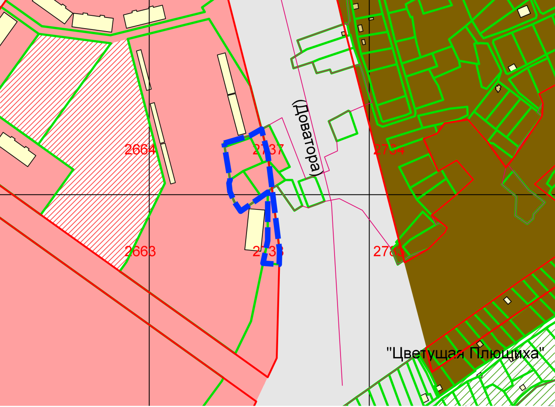

**Ж-1.1**

**54:35:072255:5409**

Приложения к заявлению: